Offerandezang
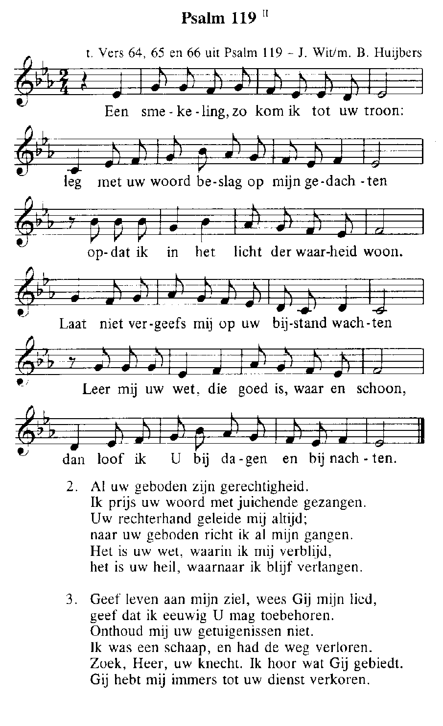
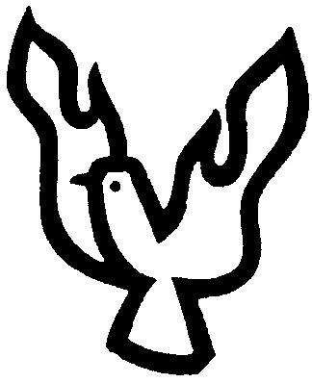

Heilig (Staan ev. knielen)

Acclamatie na de Consecratie
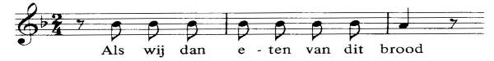
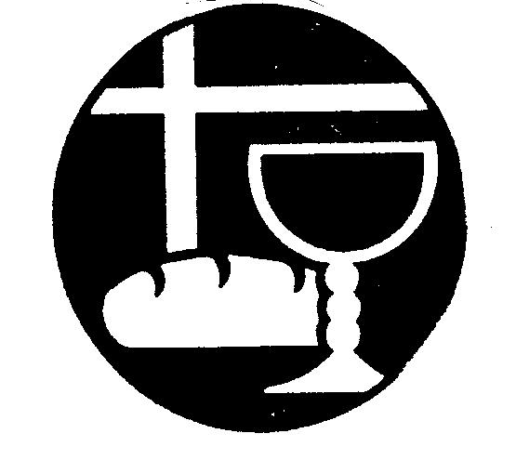
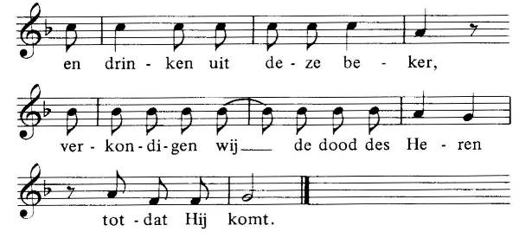

Onze Vader:
Onze Vader, die in de hemel zijt,
Uw naam worde geheiligd,
Uw rijk kome, Uw wil geschiede,
op aarde zoals in de hemel.
Geef ons heden ons dagelijks brood
en vergeef ons onze schulden,
zoals ook wij vergeven
aan onze schuldenaren en breng ons niet in beproeving, maar verlos ons van het kwade.

Lam Gods 332

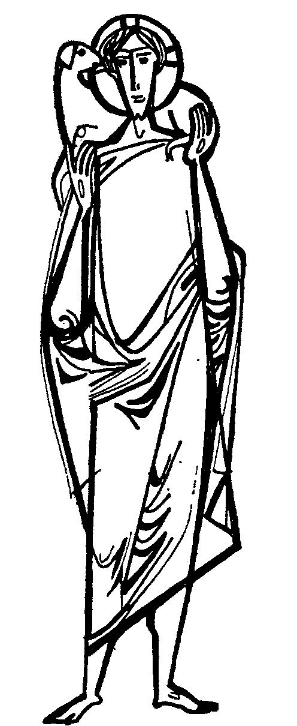Degenen, die niet bij de RK Kerk horen, kunnen naar voren komen om een zegen te ontvangen. Als teken hiervan kan men een arm voor de borst kruisen.

Communiezang
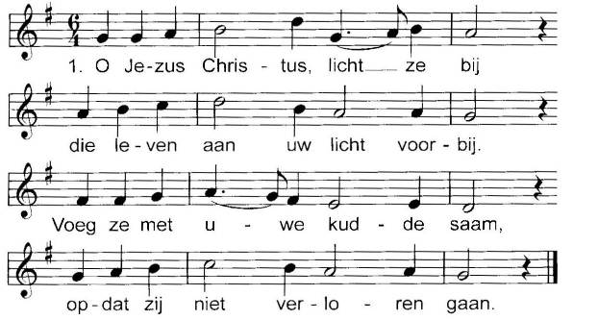
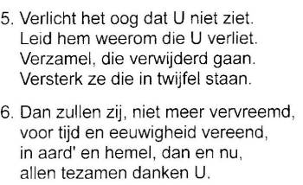
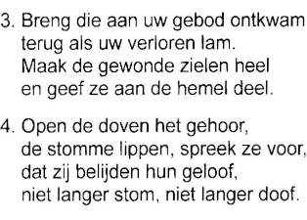
Na de zegen: Mijn schild ende betrouwen
16 augustus 2020
TWINTIGSTE ZONDAG DOOR HET JAAR (A)
IN DE FRIEZENKERK
www.friezenkerk .nl
www.vriendenvandefriezenkerk.nl

Eerste lezing: Jes. 56. 1,6-7
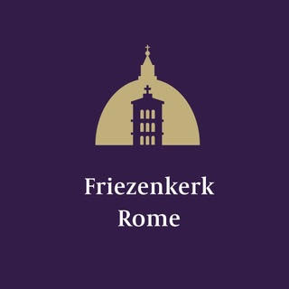
Tweede lezing: Rom. 11,13-15.29-32
Evangelie: Mt. 15,21-28
De tekst van de lezingen is op de website
na te lezen.

Intredezang
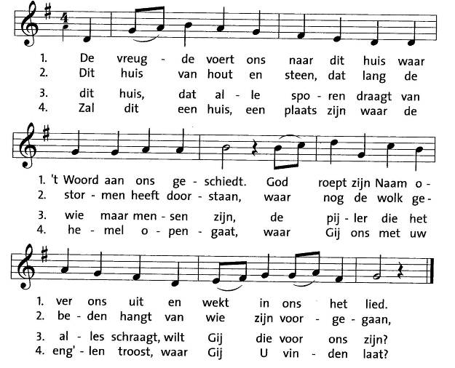
5. Vervul ons met een nieuw verstaan
van ’t Woord, waarin Gij spreekt
en reik ons zelf als leeftocht aan
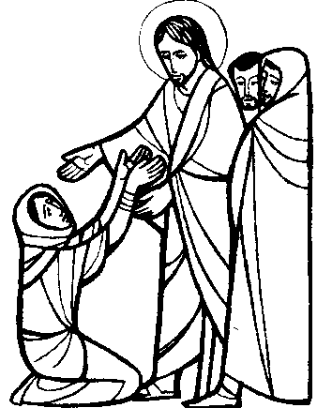
het Brood, dat Gij ons breekt.

Kyriezang

Gloriazang (Lourdes)
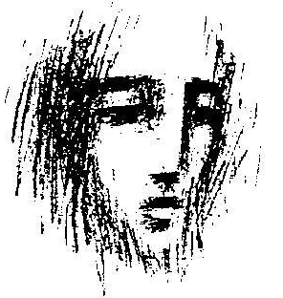
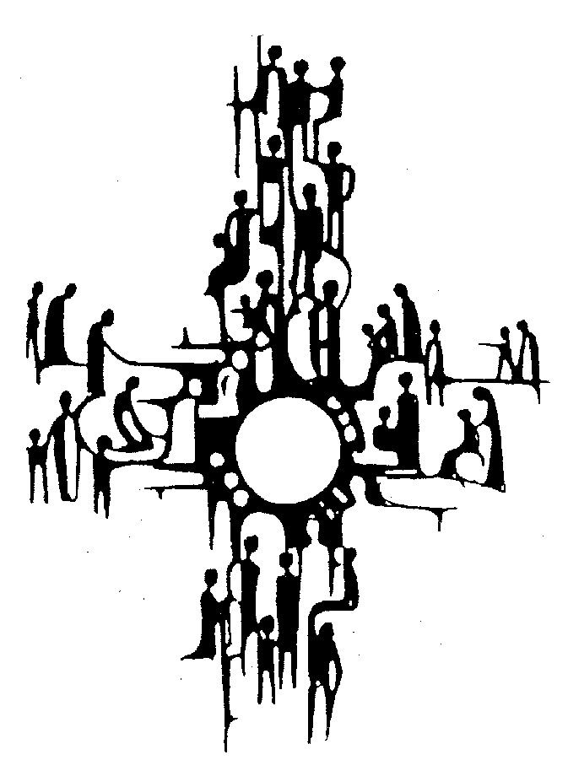

Psalm tussen de lezingen Psalm 67 I
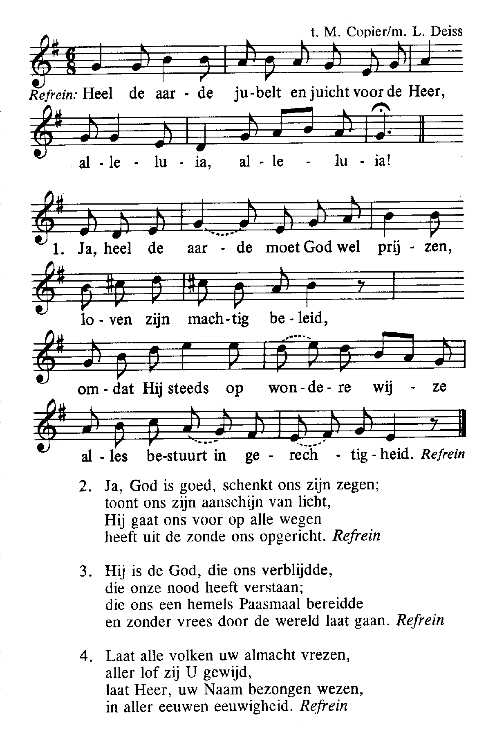
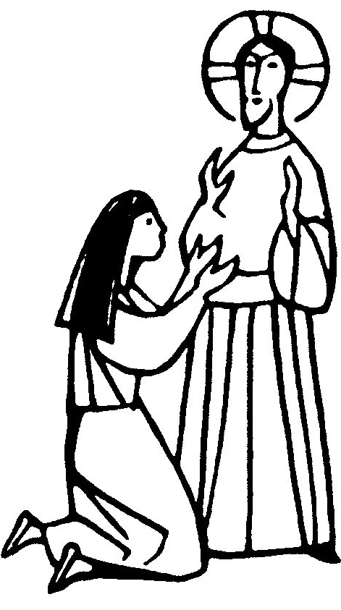

Alleluia (allen gaan staan)
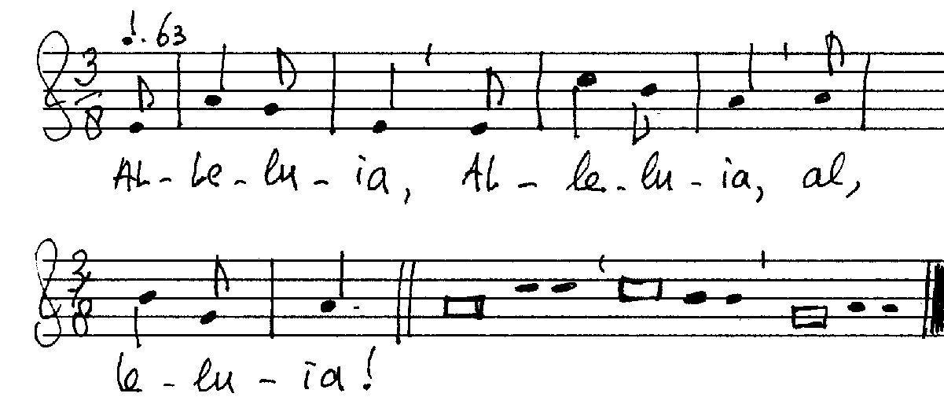
V. Jezus verkondigde de Blijde /Boodschap
van het /Koninkrijk,/
en genas alle ziekten onder het /volk. All.

Acclamatie na het Evangelie
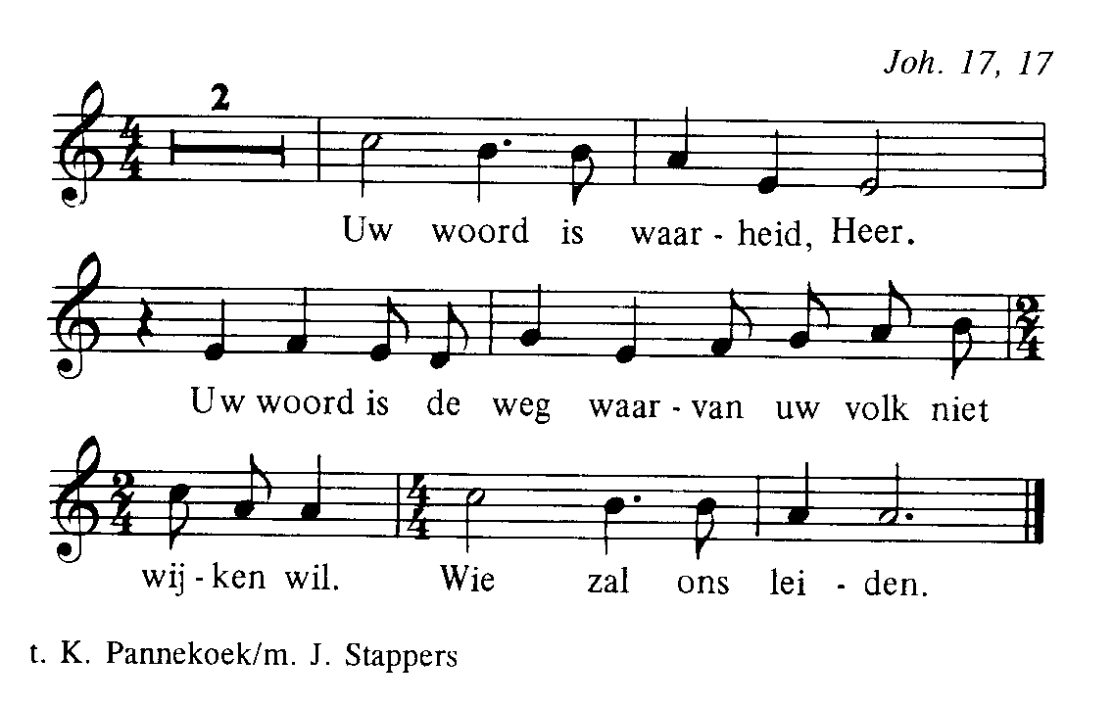
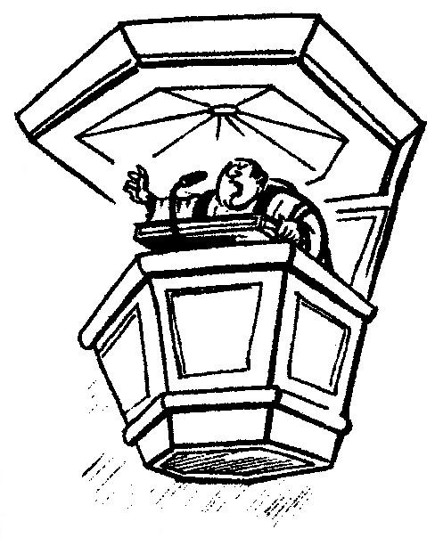

Credo (allen gaan staan)
V. Ik geloof in God de almachtige Vader,
Schepper van hemel en aarde.
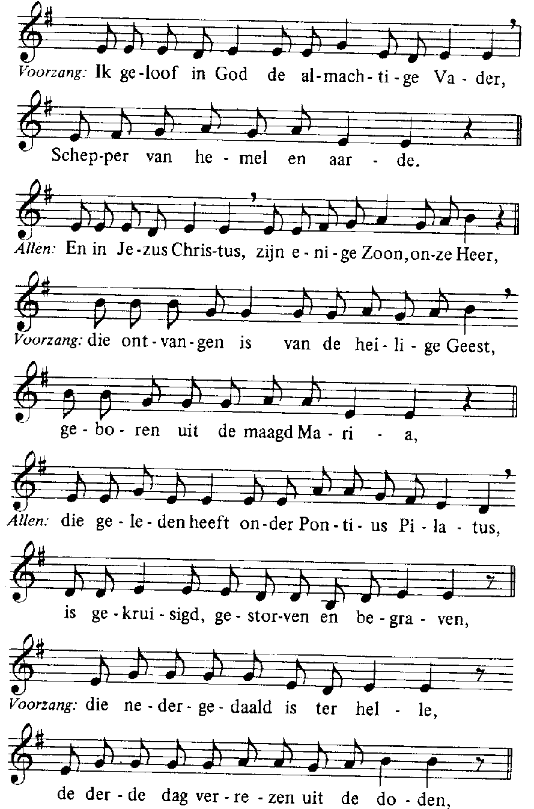
V. die ontvangen is van de heilige Geest,
geboren uit de maagd Maria. V. die nedergedaald is ter helle,
de derde dag verrezen uit de doden,
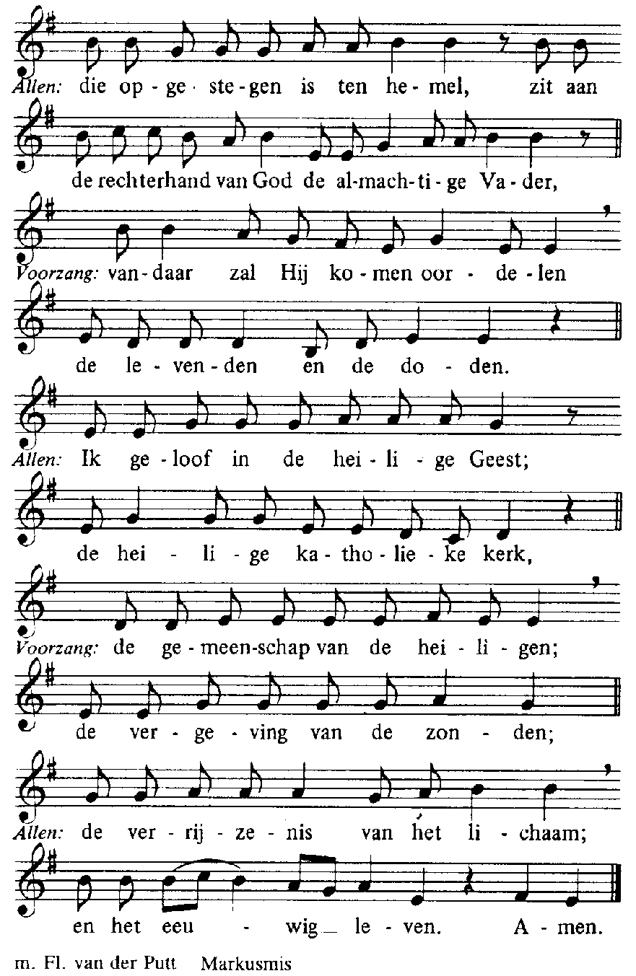
V.Vandaar zal Hij komen oordelen,
de levenden en de doden.
V.de gemeenschap van de heiligen;
de vergeving van de zonden;
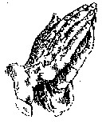

Acclamatie na de voorbeden
